Projet de loi

du ministère fédéral de la santé

Cinquième ordonnance modifiant l’annexe de la loi sur les nouvelles substances psychoactives

A. Problème et objectif

L’émergence et la propagation de variantes chimiques toujours nouvelles de nouvelles substances psychoactives (NSP) sur le marché de la drogue compromettent directement ou indirectement la santé des individus et de la population.

En raison de la diversité structurelle moléculaire et de la complexité des NSP, les nouvelles variantes des présentes substances ne sont (en partie) pas couvertes par les groupes de substances existants dans la loi sur les nouvelles substances psychoactives (LNSP). Afin de couvrir toutes les variantes qui, selon de nouvelles données scientifiques, présentent un risque comparable à ceux déjà couverts par les groupes de substances existants, une mise à jour continue des groupes de substances figurant à l’annexe de la LNSP est nécessaire.

L’objectif de la présente ordonnance est d’inclure lesdites nouvelles substances psychoactives dans la LNSP et par conséquent de freiner la diffusion et l’abus de ces nouvelles variantes nuisibles et de permettre, ou selon le cas, de faciliter les poursuites.

B. Solution

L’annexe de la LNSP sera adaptée à l’état actuel des connaissances scientifiques en mettant à jour certains groupes de substances pour y inclure d’autres LNSP. L’extension concerne les groupes de substances des cannabimimétiques/cannabinoïdes synthétiques et les benzodiazépines et le groupe de substances des composés dérivés de la tryptamine. La révision nécessaire de l’annexe de la LNSP est également l’occasion de la refondre et de la clarifier.

C. Alternatives

Aucune.

D. Dépenses budgétaires à l’exclusion des coûts de mise en conformité

Les besoins supplémentaires en raison des coûts de conformité au niveau fédéral doivent être couverts à la fois sur le plan financier et en termes de plans de dotation de personnel dans les sections respectives du budget.

E. Frais de mise en conformité

E.1 Frais de conformité pour les citoyens

Les citoyens ne doivent pas supporter de frais supplémentaires de mise en conformité.

E.2 Coûts de conformité pour les entreprises

Les entreprises n’encourent pas de frais supplémentaires de mise en conformité.

E.3 Frais de mise en conformité pour l'administration

L’administration ne supporte pas de frais supplémentaires de mise en conformité.

F. Autres coûts

Aucun.

Projet de loi du ministère fédéral de la santé

Cinquième ordonnance modifiant l’annexe de la loi sur les nouvelles substances psychoactives [1]*

Du...

Sur la base de l’article 7 de la loi sur les nouvelles substances psychoactives, modifiée par l’article 93 de l’ordonnance du 19 juin 2020 (Journal officiel fédéral (BGBl. I p. 1328), en liaison avec l’article 1, paragraphe 2, de la loi sur l’adaptation des compétences du 16 août 2002 (BGBl. I p. 3165) et l’ordonnance organisationnelle du 8 décembre 2021 (BGBl. I p. 5176), le ministère fédéral de la santé, en accord avec le ministère fédéral de l’intérieur et du territoire, le ministère fédéral de la justice et le ministère fédéral des finances, et après consultation d’experts, établit ce qui suit:

Article premier

L’annexe de la nouvelle loi sur les substances psychoactives du 21 novembre 2016 [Journal officiel fédéral (BGBl.) I, p. 2615], modifiée en dernier lieu par l’article 1er de l’ordonnance du 14 mars 2023 (BGBl. 2023 I nº 69), est remplacée par le texte figurant à l’annexe de la présente ordonnance.

Article 2

La présente ordonnance entre en vigueur le jour suivant sa promulgation.

Le Bundesrat (Conseil fédéral) a donné son approbation.

Annexe à l’article premier

Annexe

**Remarques préliminaires**

Les définitions des groupes de substances figurant aux points 1 et 7 comprennent toutes les formes chargées possibles, les stéréoisomères et les sels d’une substance inscrite sur la liste. Pour les formes chargées et les sels, les limites de poids moléculaire comprises dans les définitions des groupes de substances ne s’appliquent qu’à la partie de la molécule qui exclut le contre-ion. Les définitions de groupes de substances couvrent également tous les composés substitués aux isotopes selon les définitions de groupes de substances suivantes.

# 1. Composés dérivés de la 2-phénéthylamine

Un composé dérivé de la 2-phénéthylamine est tout composé chimique qui peut être dérivé d’une structure de base de la 2-phénylethane-1-amine (à l’exception de la 2-phénéthylamine elle-même), a une masse moléculaire maximale de 500 u et correspond à la structure modulaire de l’élément structurel A et de l’élément structurel B décrits ci-dessous.

Anneau

système

R

n

R1

N

R2

R4

R3

R5

R6

|  |  |
| --- | --- |
| **Élément structurel A** | **Élément structurel B** |

Ceci inclut les composés chimiques ayant une structure basique de la cathinone (2-amino-1-phényl-1-propanone) :

Anneau

système

R

n

R1

N

R2

R4

R3

O

|  |  |
| --- | --- |
| **Élément structurel A** | **Élément structurel B** |

Les substances qui, tout en répondant à la définition du présent groupe de substances, ont une structure centrale ou de base spécifiée dans les définitions des groupes de substances énoncées aux points 2) à 7) et qui ne sont pas couvertes par la définition du groupe de substances de ce nombre ne sont pas incluses dans le groupe de substances numéro 1.

## 1.1 Élément structurel A

Les systèmes ou structures de cycle suivants sont inclus pour l’élément structurel A, où l’élément structurel B peut se trouver dans n’importe quelle position par rapport à l’élément structurel A: Phényle‑, Naphtyle‑, Tétralinyle‑, Méthylènedioxyphényle‑, Éthylènedioxyphényle‑, Furyl‑, Pyrrolyle‑, Thiényle‑,   
Pyridyle‑, Benzofuranyle‑, Dihydrobenzofuranyle‑, Indanyle‑, Indényle‑, Tétrahydrobenzodifuranyle‑, Benzodifuranyle‑, Tétrahydrobenzodipyranyle‑, Cyclopentyle‑ et l’anneau cyclohexyle.

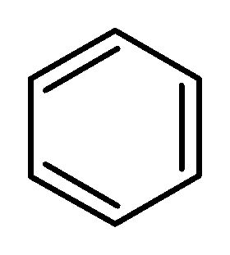 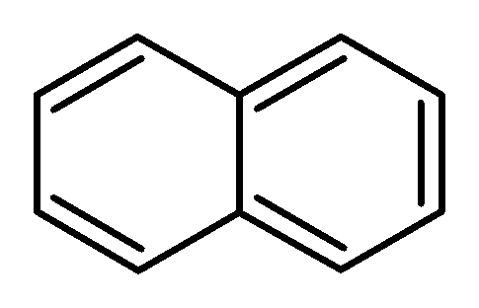

Phényl- Naphtyl-

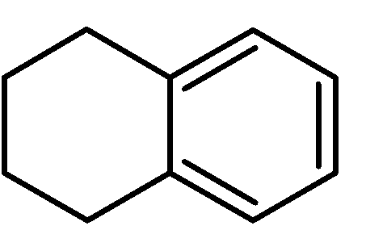 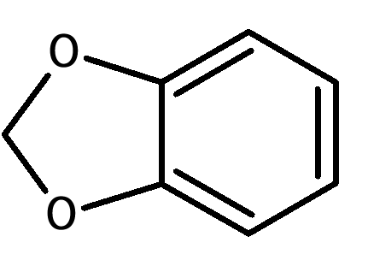

Tétralinyl- Méthylènedioxyphényl-

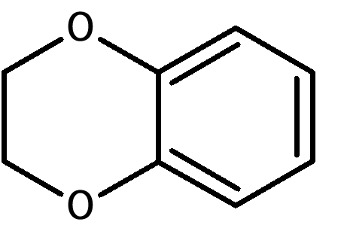 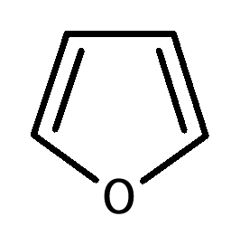

Éthylènedioxyphényl- Furyl-

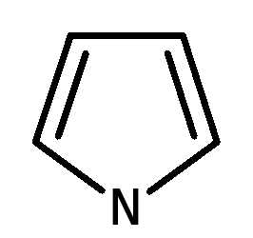 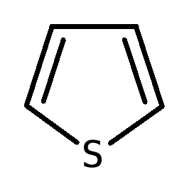 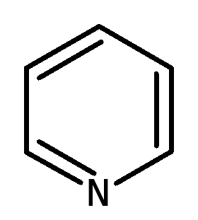

Pyrrolyl- Thiényl- Pyridyl-

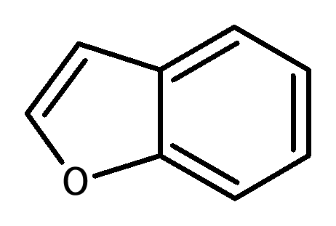 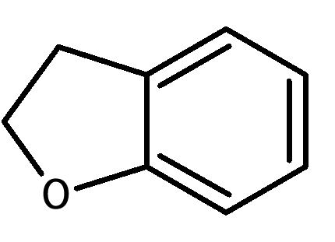

Benzofuranyl- Dihydrobenzofuranyl-

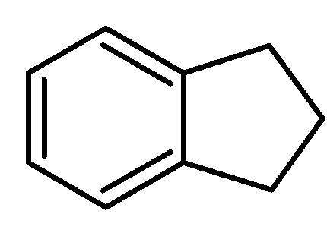 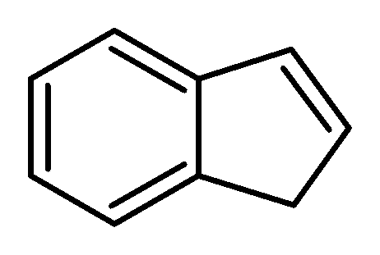

Indanyl- Indényl-

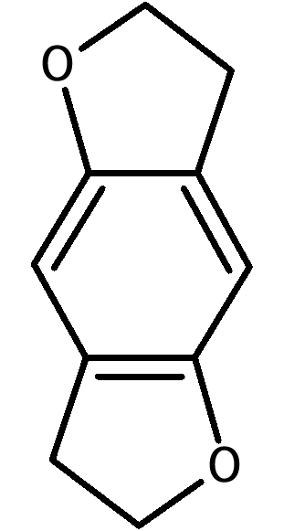 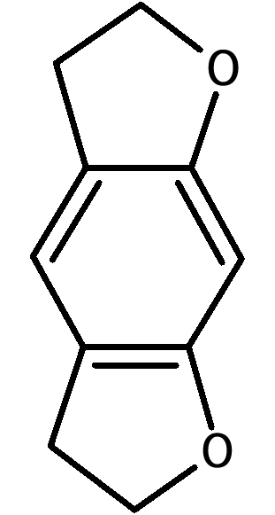 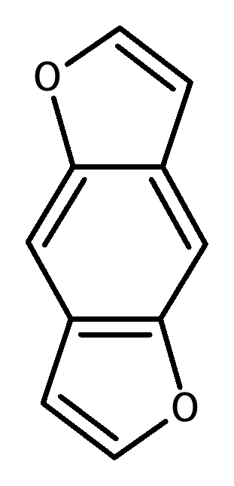 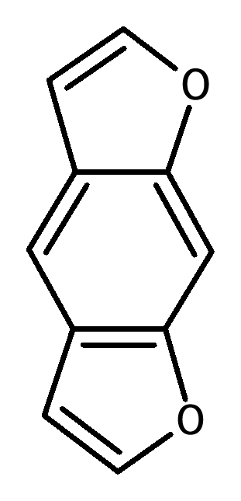

Tétrahydrobenzodifuranyl- Benzodifuranyl-

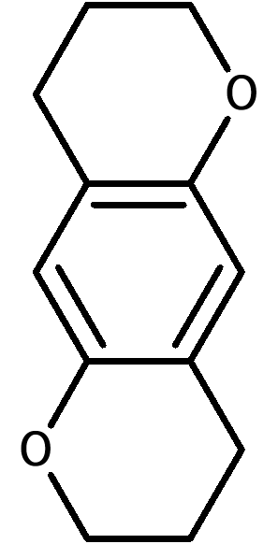 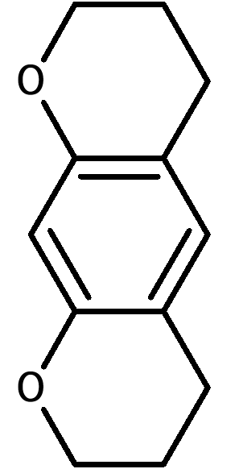 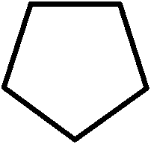 

Tétrahydrobenzodipyranyl- Cyclopentyl- Cyclohexyl-

Ces systèmes cycliques peuvent être substitués dans n’importe quelle position par les atomes ou groupes d’atomes suivants (Rn):

hydrogène, fluor, chlore, brome, iode, alkyle (jusqu’à C8), Alkényle (jusqu’à C8), Alkinyle (jusqu’à C8),   
Alkoxy (jusqu’à C7), Carboxyle, alkylsulfanyle (jusqu’à C7) et nitro.

Les groupes d’atomes énumérés peuvent également être remplacés par des combinaisons arbitraires chimiquement possibles des éléments carbone, hydrogène, azote, oxygène, soufre, fluor, chlore, brome et iode. Les substituants ainsi obtenus peuvent présenter une longueur de chaîne continue de huit atomes au plus (sans compter les atomes d’hydrogène). Les atomes des structures de cycle ne sont pas inclus dans le compte.

Les molécules dans lesquelles Rn crée des systèmes cycliques annelés à l’élément structurel A ne sont pas couvertes par la définition du groupe de substances.

## 1.2 Élément structurel B

La chaîne latérale de 2-aminoéthyle de l’élément structurel B peut être remplacée par les atomes, groupes d’atomes ou systèmes cycliques suivants:

a) R1 et R2 sur l’atome d’azote:

hydrogène, alkyle (jusqu’à C6), Cycloalkyle (taille de l’anneau allant jusqu’à C6), Benzyle, alkényle (jusqu’à C6) Alkinyle (jusqu’à C6), Alkyle carbonyle (jusqu’à C6), Alkyloxycarbonyle- (radical d’alkyle jusqu’à C)6), Alkylthiocarbonyle- (radical d’alkyle jusqu’à C)6), Alkylcarbamoyle- (radical d’alkyle jusqu’à C6), Arylcarbonyle- (radical d’aryle jusqu’à C)10), Groupes hydroxy et amino. La définition comprend également les substances dans lesquelles l’atome d’azote fait partie d’un système cyclique non aromatique, saturé ou non (par exemple, le pyrrolidinyle, le pipéridinyle). Une cyclisation de l’atome d’azote utilisant des parties de l’élément structurel B (radicaux R3 à R6) est possible. La structure moléculaire obtenue doit être conforme au point 1.2, sous-point a) en ce qui concerne les substituants et ce même en l’absence de la cyclisation de l’élément structurel B. Les systèmes cycliques qui en résultent peuvent contenir les éléments suivants: carbone, oxygène, soufre, azote et hydrogène. Ces systèmes cycliques peuvent comprendre entre cinq à sept atomes. Une double liaison en tant que pont vers l’élément structurel B est possible. Les radicaux R1/R2 ne peuvent être présents qu’en tant que radical à double liaison (structure de l’imine) dans le système de cycle résultant d’une fermeture de cycle avec des parties de l’élément structurel B.

Les composés où l’atome d’azote est intégré directement dans un système cyclique annelé à l’élément structurel A ne font pas partie du groupe de substances des composés dérivés de la 2-phénéthylamine.

Les substituants R1 et R2 peuvent encore être remplacés (en cas de double cyclisation) par un nombre quelconque de combinaisons chimiques possibles des éléments carbone, hydrogène, azote, oxygène, soufre, fluor, chlore, brome et iode. Les substituants R1/R2 ainsi obtenus peuvent présenter une longueur de chaîne continue de dix atomes au plus (sans compter les atomes d’hydrogène). Les atomes des structures de cycle ne sont pas inclus dans le compte.

b) R3 et R4 sur l’atome C1 et R5 et R6 sur l’atome C2:

hydrogène, fluor, chlore, brome, iode, alkyle (jusqu’à C10), Cycloalkyle (taille de l’anneau allant jusqu’à C10), Benzyle, phényle, alkényle (jusqu’à C10), Alkinyle (jusqu’à C10), Hydroxyle, alkoxy (jusqu’à C10), Alkylsulfanyle- (jusqu’à C)10) et groupes alkyloxycarbonyle (radicaux d’alkyle jusqu’à C10), y compris les composés chimiques dans lesquels les substitutions peuvent conduire à une fermeture de l’anneau par l’élément structurel A ou des systèmes à anneaux contenant les radicaux R3 Jusqu’à R6. Ces systèmes cycliques peuvent comprendre quatre à six atomes.

Les groupes d’atomes et les systèmes cycliques énumérés peuvent également être remplacés par toute combinaison chimique possible des éléments carbone, hydrogène, azote, oxygène, soufre, fluor, chlore, brome et iode. Les substituants R3 à R6 ainsi obtenus peuvent présenter une longueur de chaîne continue de douze atomes au plus (sans compter les atomes d’hydrogène). Les atomes des structures de cycle ne sont pas inclus dans le compte.

Lorsque les radicaux R3 à R6 font partie d’un système cyclique contenant l’atome d’azote de l’élément structurel B, les restrictions visées au point a) s’appliquent à d’autres substituants.

c) Groupe carbonyle en position bêta par rapport à l’atome d’azote (dérivés dits «bk», voire la figure de la structure de base de la cathinone au point 1: R5 et R6 sur l’atome C2:   
Groupe carbonyle (C = O)]

## 2. Agents cannabimimétiques / cannabinoïdes synthétiques

**2.1 Composés dérivés de l’indole, du pyrazole et de la 4-quinolone**

Un agent cannabimimétique ou un cannabinoïde synthétique des composés dérivés de l’indole, du pyrazole ou de la 4‑quinolone est un composé chimique qui correspond à la construction modulaire décrite ci-dessous sur la base d’un exemple avec une structure centrale. Le composant est lié par un pont à un radical pontant et porte une chaîne latérale à un point donné de la structure centrale.

La figure montre la conception modulaire du 1-fluor-JWH-018:

Pont



Chaîne latérale

Structure centrale

Radical pontant

1-fluor-JWH-018 possède une structure centrale indole-1,3-diyle, un pont carbonyle en position 3, un radical pontant 1-naphthyle et une chaîne latérale 1-fluoropentyle en position 1.

La structure centrale, le pont, le radical pontant et la chaîne latérale sont définis comme suit:

## 2.1.1 Structure centrale

La structure centrale comprend les systèmes cycliques décrits ci-dessous aux sous-points a) à h). Les systèmes cycliques des sous-points a) à g) peuvent être substitués aux positions indiquées dans les figures suivantes par une combinaison quelconque des atomes ou groupes atomiques suivants (radicaux R1 à R3): hydrogène, fluor, chlore, brome, iode, groupes phényle, méthyle, méthoxy et nitro.

Le radical R des composés dérivés du 4-quinolone [point h)] peut être constitué d’un des atomes ou du groupe d’atomes suivant: hydrogène, fluor, chlore, brome, iode et groupe phénylthio (liaison à la structure centrale par le soufre).

La ligne ondulée indique le site de liaison pour le pont. La ligne cassée indique le site de fixation de la chaîne latérale:

1. indole-1,3-diyle (X = CH, C-CH3, C-F, C-Cl, C-Br et C-I) et indazole-1,3-diyle (X = N) (point de liaison du pont en position 3, point de liaison de la chaîne latérale en position 1)

X = CH, C-CH3, C-F, C-Cl, C-Br, C-I ou N

1. 4-, 5-, 6- ou 7-azaindol-1,3-diyle (X = CH, C-CH3, C-F, C-Cl, C-Br et C-I) et 4-, 5-, 6- ou 7-azaindazole-1,3-diyle (X = N) (point de liaison du pont en position 3, point de liaison de la chaîne latérale en position 1)



Respectivement:

X = CH, C-CH3, C-F, C-Cl, C-Br, C-I

ou N

Dérivés de 4-aza

Dérivés de 5-aza

Dérivés de 7-aza

Dérivés de 6-aza

1. 1*H*-Indole-2-on-1,3-diyle

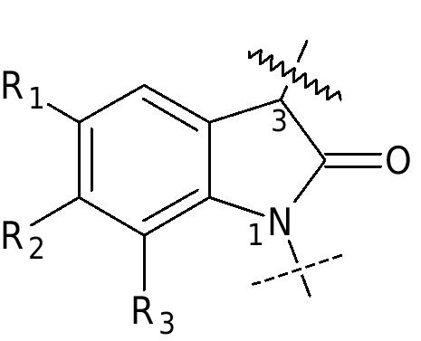

1. carbazole-1,4-diyle  
   (emplacement de liaison pour le pont à la position 4,   
   site de fixation pour la chaîne latérale à la position 1)
2. benzimidazole-1,2-diyle-isomère I  
   (point de liaison du pont en position 2,  
   point de liaison de la chaîne latérale en position 1)



1. benzimidazole-1,2-diyle-isomère II  
   (point de liaison du pont en position 1,  
   point de liaison de la chaîne latérale en position 2)

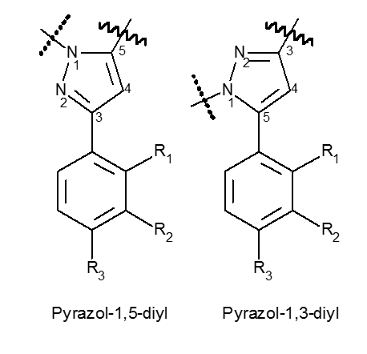

1. carbazole-1,5-diyle  
   (point de liaison du pont en position 5,  
   point de liaison de la chaîne latérale en position 1)  
   et

pyrazole-1,3-diyle   
(site de liaison pour le pont en position 3,   
site de liaison pour la chaîne latérale en position 1)

Pyrazole-1,3-diyle

Pyrazole-1,5-diyle



1. 4-chinolone-1,3-diyle  
   (site de liaison pour le pont en position 3,   
   site de liaison pour la chaîne latérale en position 1)

## 2.1.2 Pont sur la structure centrale

Le pont sur la structure centrale comprend les éléments de structure suivants, qui sont liés au point sur la structure centrale indiqué au point 2.1.1:

1. Carbonyle, méthylène-carbonyle (groupe CH2 lié à la structure centrale) et groupe aza-carbonyle,
2. Groupe carboxamido (groupe carbonyle lié à la structure du noyau), y compris les substituants contenant du carbone et de l’hydrogène sur l’azote de l’amide qui, avec la position 2 de la structure du noyau de l’indole (point 2.1.1, sous-point a): X = CH) forment un anneau à six membres et un groupe de méthylène carboxamido (CH)2 groupe lié à la structure centrale),
3. Carboxyle (groupe carbonyle lié à la structure centrale) et groupe méthylène carboxyle (CH)2 groupe lié à la structure centrale),
4. groupes hétérocycles contenant de l’azote, directement rattachés à la structure centrale, qui peuvent également contenir d’autres atomes d’azote, d’oxygène ou de soufre, dotés d’un cycle de cinq atomes au plus et d’une double liaison avec l’atome d’azote au point de liaison;
5. groupe hydrazone avec double liaison de l’azote à la position 3 de la structure centrale au point 2.1.1, sous-point c).

## 2.1.3 Radical pontant

a) Le radical pontant peut être doté d’une combinaison d’atomes de carbone, d’hydrogène, d’azote, d’oxygène, de soufre, de fluor, de chlore, de brome et d’iode de masse moléculaire maximale de 400 u et contenir les éléments de structure suivants:

i) toute structure cyclique substituée saturée, non saturée ou aromatique, y compris polycycliques et hétérocycliques, doté d’une liaison au pont au moyen d’un substituant,

ii) les structures en chaîne substituées arbitrairement par au moins un atome de carbone, y compris les hétéroatomes, ayant une longueur de chaîne continue ne dépassant pas douze atomes (sans compter les atomes d’hydrogène).

b) Les ponts avec la possibilité de raccorder plusieurs radicaux de pont, par exemple des ponts visés au point 2.1.2, sous-points b), d) ou e), peuvent également supporter plusieurs résidus de pont tels que définis au point 2.1.3, sous-points a), aa) et au point 2.1.3, sous-points a) et b). La restriction de masse moléculaire d’un total de 400 u s’applique à la somme des radiaux de pont.

## 2.1.4 Chaîne latérale

La chaîne latérale peut contenir toute combinaison d’atomes de carbone, d’hydrogène, d’azote, d’oxygène, de soufre, de fluor, de chlore, de brome et d’iode, à moins qu’ils ne soient limités aux sous-points a) et b) ci-dessous. La masse moléculaire maximale de la chaîne latérale est de 300 u. Celle-ci est reliée au point de la structure centrale indiqué au point 2.1.1. La chaîne latérale peut contenir les éléments structurels suivants:

a) les structures en chaîne substituées arbitrairement par au moins un atome de carbone, qui ne peuvent contenir que des atomes d’oxygène, de soufre et de silicium à l’intérieur de la chaîne en plus d’autres atomes de carbone et ont une longueur de chaîne continue de trois à dix atomes au maximum (sans compter les atomes d’hydrogène) compte tenu des hétéroatomes,

b) les structures cycliques saturées, non saturées ou aromatiques comprenant un total de un à quatre atomes de carbone, qui sont directement liées ou couplées par un pont hydrocarboné (saturé ou mono-insaturé, ramifié ou non ramifié, éventuellement oxo-substitué en position 2) et comportent trois à sept atomes cycliques, y compris polycycliques et hétérocycliques. En cas de polycycles, chaque cycle peut comporter de trois à sept atomes. Outre le carbone, les hétérocycles peuvent être composés d’oxygène, d’azote et de soufre. Une éventuelle valence libre d’un atome d’azote dans le cycle peut porter un atome d’hydrogène ou un radical méthyle ou éthyle.

**2.2 Composés dérivés de l’acide 3-sulfonylamidobenzoïque**

Ce groupe distinct de cannabimimétiques/cannabinoïdes synthétiques, qui n’est pas composé selon la structure modulaire décrite au point 2.1, comprend les substances ayant l’une des structures centrales décrites au point 2.2.1 qui peuvent être substituées par les substituants décrits au point 2.2.2 et dont le poids moléculaire maximal est de 500 u.

**2.2.1 Structure centrale**

La structure centrale comprend les molécules décrites aux points a) et b) ci-dessous. Celles-ci peuvent être substituées aux positions indiquées dans les figures suivantes par les atomes et groupes atomiques mentionnés au point 2.2.2 (radicaux R1 à R4):



1. 3-sulfonylamidobenzoates
2. 3-sulfonylamidobenzamides

**2.2.2 Radicaux R1, R2, R3 et R4**

a) le radical R1 peut être constitué d’un des atomes ou d’un des groupes atomiques suivants: hydrogène, fluor, chlore, brome, iode, groupe de méthyle, éthyle et méthoxy;

b) Le radical R2 peut se composer d’un des systèmes d’anneau suivants: un radical phényle, pyridyle, cumyle, 8-quinoléinyle, 3-isoquinoléinyle, 1-naphtyle ou adamantyle. Ces systèmes cycliques peuvent encore être substitués par n’importe quelle combinaison des atomes ou groupes d’atomes suivants: hydrogène, fluor, chlore, brome, iode, groupes méthoxy, amino, hydroxy, cyano, méthyle et phénoxy;

c) Les radicaux R3 et R4 peuvent être constitués d’atomes d’hydrogène, de groupes de méthyle, d’éthyle, de propyle et d’isopropyle de n’importe quelle combinaison. Les radicaux R3 et R4 peuvent également former un système cyclique saturé dont la taille peut atteindre sept atomes, y compris l’atome d’azote. Ce système cyclique peut contenir les autres éléments azote, oxygène et soufre et transporter toute combinaison d’hydrogène, de fluor, de chlore, de brome et d’iode. La substitution de l’atome d’azote dans un tel cycle est régie par les possibilités de substitution indiquées pour les radicaux R3 et R4 dans la première phrase du point c).

**2.3 Composés dérivés du 6*H*-benzo(c)chromène-1-ol (6*H*-dibenzo(b,d)pyran-1-ol)**

Ce groupe distinct d’agents cannabimimétiques/cannabinoïdes synthétiques, qui ne sont pas composés selon la structure modulaire décrite aux points 2.1 et 2.2, comprend les substances dont la structure nucléaire est décrite au point 2.3.1 et peut être constitué de substituants décrits au point 2.3.2 et avoir une masse moléculaire maximale de 600 u.

**2.3.1 Structure centrale**

La structure centrale comprend les composés suivants dérivés du 6*H*-benzo(c)chromène-1-ol (6*H*-dibenzo(b,d)pyran-1-ol), indépendamment du degré d’hydrogénation du cycle aromatique A et de la position des doubles liaisons restantes, le cas échéant. Les composés peuvent être remplacés aux positions marquées par les atomes et les groupes atomiques visés au point 2.3.2 (radicaux R1 à R5):



**2.3.2 Radicaux R1, R2, R3, R4 et R5**

1. Le radical R1 peut se composer d’hydrogène ou d’un des groupes d’atomes suivants: groupe hydroxyméthyle, groupe méthyle et chaîne d’hydrocarbures (saturés ou non saturés, ramifiés ou non ramifiés) jusqu’à C10). Les groupes d’atomes ci-dessus peuvent être remplacés par les atomes suivants: hydrogène, fluor, chlore, brome et iode.
2. Les radicaux R2 et R3 peuvent se composer d’hydrogène ou des groupes d’atomes suivants: groupes méthyliques et chaînes alkyles (ramifiés ou non ramifiés, jusqu’à C55). Les groupes d’atomes ci-dessus peuvent être remplacés par les atomes suivants: hydrogène, fluor, chlore, brome et iode.
3. Le radical R4 peut se composer d’hydrogène ou d’un des groupes d’atomes suivants: groupe méthyle et chaîne d’hydrocarbures (saturés ou non saturés, ramifiés ou non ramifiés) jusqu’à C12). Les groupes d’atomes ci-dessus peuvent être remplacés par les atomes suivants: hydrogène, fluor, chlore, brome et iode.
4. Le radical R5 peut se composer d’hydrogène ou d’un des groupes d’atomes suivants: alkyle carbonyle (ramifié ou non ramifié, radical d’alkyle jusqu’à C7), cycloalkylméthylcarbonyle avec trois à sept atomes anneaux, y compris des polycycles, de l’aryle carbonyle avec trois à six atomes anneaux, y compris des polycycles et des hétérocycles, de l’arylméthylcarbonyle avec trois à six atomes, y compris des polycycles et des hétérocycles. Pour les polycycles, chaque anneau peut avoir trois à sept atomes anneaux. Outre le carbone, les hétérocycles peuvent être composés d’oxygène, d’azote et de soufre. Une éventuelle valence libre d’un atome d’azote dans le cycle peut porter un atome d’hydrogène ou un radical méthyle ou éthyle.

**3. Benzodiazépines**

Le groupe des benzodiazépines comprend les 1,4- et 1,5-benzodiazépines et leurs dérivés triazolo et imidazolo (points 3.1, sous-points a) et b) et certains sous-groupes spécialement substitués de ces benzodiazépines (point 3.1, sous-points c) à f). Le poids moléculaire maximal est de 600 u dans chaque cas.

**3.1 Structure centrale**

La structure centrale comprend les systèmes cycliques décrits aux points a) à f) ci-dessous. Ces systèmes cycliques peuvent être substitués aux positions indiquées dans les figures suivantes par les atomes ou groupes atomiques mentionnés au point 3.2 (radicaux R1 à R7 et X):

1. 1,4-benzodiazépine



1. 1,5-benzodiazépine



1. Dérivés du loprazolam
2. Dérivés du kétazolam



1. Dérivés de l’oxazolam



1. Dérivés du chlordiazépoxide



**3.2 Radicaux R1 à R7 et X**

a) le radical R1 comprend l’un des systèmes cycliques suivants, fusionnés aux cycles heptagonaux des structures centrales:

cycle phényle, thiényle, tétrahydrobenzo[b]thiényl-4, 5, 6, 7, furanyle et pyridyle; les hétéroatomes du cycle thiényle, furanyle et pyridyle peuvent être situés à n’importe quelle position à l’extérieur du cycle heptagonal de la structure centrale.

le radical R1 peut également être remplacé par un ou plusieurs des atomes ou groupes d’atomes suivants, en combinaisons arbitraires et en positions arbitraires en dehors du cycle à sept chaînons: hydrogène, fluor, chlore, brome, iode, groupes méthyle, éthyl, nitro et amino;

b) le radical R2 comprend l’un des systèmes cycliques suivants:

phényle, pyridyle (avec un atome d’azote à n’importe quelle position dans le cycle pyridyle) et cycle cyclohexényle (avec une double liaison à n’importe quelle position dans le cycle cyclohexényle).

Les cycles phényle et pyridyle peuvent porter un ou plusieurs des substituants suivants dans n’importe quelle combinaison et dans n’importe quelle position: hydrogène, fluor, chlore, brome, iode, groupes méthyle, éthyl, nitro et amino;

c) Le radical R3 peut se composer d’hydrogène ou d’un des groupes d’atomes suivants:

hydroxyle, carboxyle, éthoxycarbonyle, (N,N-diméthyle) carbamoyle, groupe de succinyloxyle et méthyle;

d) Le radical R4 peut se composer d’hydrogène ou d’un des groupes d’atomes suivants:

groupe méthyle et éthyle;

e) les radicaux R3 et R4 peuvent également former un groupe carbonyle (C = O) ensemble.

f) Le radical R5 peut se composer d’hydrogène ou d’un des groupes d’atomes suivants:

méthyle, éthyle, (N,N-diméthylamino)méthyle, (N,N-diéthylamino)méthyle, (N,N-diméthylamino)éthyle, (N,N-diéthylamino)éthyle, (cyclopropyle)méthyle, (trifluorométhyle)méthyle, hydrazidométhyle et le groupe prop-2-en-1-yle.

g) Le radical R6 peut se composer d’hydrogène ou d’un des groupes d’atomes suivants:

groupe hydroxyle et méthyle.

h) Le radical R7 peut se composer d’hydrogène ou d’un des groupes d’atomes suivants:

groupe méthyle et éthyle;

i) les radicaux R6 et R7 peuvent également former ensemble un groupe carbonyle (C = O) pour les 1,5-benzodiazépines;

j) dans le cas des 1,5-benzodiazépines, une double liaison à l’atome d’azote 5 peut également être substituée par R6 (au lieu de R2 et R7);

k) le radical X comprend l’un des atomes suivants ou l’un des groupes d’atomes suivants:

oxygène, soufre, groupe imino et N-méthylimino. Si R3, R4 ou R5 sont constitués d’hydrogène, les énols, thioénols ou énamines correspondants peuvent également être présents sous forme tautomère.

**4. Composés dérivés du** **N-(2-aminocyclohexyle)amide**

Un composé dérivé de N- (2-aminocyclohexyl)amide est tout composé chimique qui peut être dérivé de la structure de base ci-dessous, a un poids moléculaire maximal de 500 u et peut être occupé par les substituants décrits ci-dessous.



La structure de base du N-(2-aminocyclohexyl)amide peut être remplacée aux positions indiquées dans la figure par une combinaison arbitraire des atomes suivants, des groupes d’atomes ramifiés ou non ramifiés ou des systèmes de cycles (résidus R1 à R6) :

1. R1 et R2 :

groupe hydrogène et alkyle (jusqu’à C)7).

Elle comprend également les substances dans lesquelles l’atome d’azote fait partie d’un système cyclique (par exemple, le pyrrolidinyle).

Le radical R1 ou R2 peut également se connecter au site de liaison du groupe NR1R2 à l’anneau à six membres (en formant un composé dit spiro). Ces cycles contenant de l’azote peuvent être composés de 3 à 7 atomes (un atome d’azote et 2 à 6 atomes de carbone).

1. R3:

groupe hydrogène et oxaspiro (taille de l’anneau de trois à huit atomes, y compris l’atome d’oxygène).

1. R4:

groupe hydrogène et alkyle (jusqu’à C)5).

1. R5 et R6 :

Le cycle phényle peut contenir des combinaisons arbitraires des substituants suivants aux positions 2, 3, 4, 5 et 6 : groupe hydrogène, brome, chlore, fluor, iode et trifluorométhyle.

Sont également incluses les substances où R5 et R6 forment ensemble un système de cycle (jusqu’à C6) sur les atomes C voisins, tout en incluant les hétéroatomes (oxygène, soufre, azote). S’il y a de l’azote dans ce système de cycle, il peut porter les substituants de l’hydrogène et du groupe méthyle.

Le(s) nombre(s) des groupes de méthylène (CH2)n entre le cycle phényle et le groupe carbonyle dans la structure de noyau peut/peuvent être nul ou un.

**5. Composés dérivés de la tryptamine**

**5.1 Indole-3-alkylamines**

Un composé dérivé de l’indole-3-alkylamine est tout composé chimique qui peut être dérivé de la structure de base représentée ci-dessous, a un poids moléculaire maximal de 500 u et peut porter les substituants décrits ci-dessous. Les exceptions sont la tryptamine, les neurotransmetteurs naturels que sont la sérotonine et la mélatonine, ainsi que leurs métabolites actifs (par exemple, la 6-hydroxymélatonine).



La structure de base de l’indole-3-alkylamine peut être substituée aux positions indiquées sur la figure par les atomes, groupes atomiques ramifiés ou non ramifiés ou systèmes cycliques suivants (radicaux R1 à R5 et Rn):

1. R1 et R2:

hydrogène, alkyle (jusqu’à C6), Cycloalkyle (taille de l’anneau allant jusqu’à C6), cycloalkylméthyle- (jusqu’à C6) et groupes allyles.

De plus, les substances dans lesquelles l’atome d’azote fait partie d’un système cyclique pyrrolidinyle sont également incluses.

1. R3:

groupe hydrogène et alkyle (jusqu’à C3).

1. R4:

groupe hydrogène et alkyle (jusqu’à C2).

1. R5:

hydrogène, alkyle (jusqu’à C3), Alkyle carbonyle (jusqu’à C10), cycloalkylcarbonyle (taille de l’anneau de C3 à C6), Cycloalkylméthylcarbonyle (taille de l’anneau de C3 à C6), Cycloalkyléthylcarbonyle (taille de l’anneau de C3 à C6), Cycloalkylpropylcarbonyl- (taille de l’anneau de C3 à C6) et groupe benzylcarbonyle.

1. Rn:

les systèmes cycliques indoles peuvent être substitués aux positions 4, 5, 6 et 7 par les atomes ou groupes d’atomes suivants: hydrogène, fluor, chlore, brome, iode, alkyle (jusqu’à C4), alkyloxyle- (jusqu’à C10), benzyloxyle, carboxamido, méthoxy, acétoxy, hydroxyle et méthylthio et en position 4 avec dihydrogénophosphate.

Les substances dans lesquelles Rn relie deux atomes de carbone adjacents des positions 4, 5, 6 et 7 avec un groupe méthylènedioxy sont également incluses.

**5.2** Δ**9,10-Ergolène**

Un composé dérivé de Δ9,10-ergolène est tout composé chimique qui peut être dérivé de la structure de base représentée ci-dessous, a une masse moléculaire maximale de 600 u et peut porter les substituants décrits ci-dessous.



La structure de base de Δ9,10-ergolène peut être substituée aux positions indiquées sur la figure par les atomes, groupes atomiques ramifiés ou non ramifiés ou systèmes cycliques suivants (radicaux R1 à R4):

a) R1:

Le reste de R1 peut consister en une combinaison des atomes de carbone, d’hydrogène, d’azote, d’oxygène, de soufre, de fluor, de chlore, de brome et d’iode, à moins qu’ils ne soient limités conformément aux sous-points aa) et bb). Le radical R1 peut avoir une masse moléculaire maximale de 300 u et les éléments structuraux suivants:

aa) L’hydrogène ou les structures de chaîne arbitrairement substituées par au moins un atome de carbone, qui ne peut contenir que des atomes d’oxygène et de soufre dans la chaîne en plus d’autres atomes de carbone.

bb) directement attaché ou via un pont d’hydrocarbures (saturé ou monoinsaturé, ramifié ou non ramifié avec un total de un à cinq atomes de carbone) ou un groupe carbonyle ou un groupe alkyle carbonyle (radical d’alkyle jusqu’à C4, liantle groupe carbonyle à l’azote de l’ergolène) ou un groupe alkyloxycarbonyle (radical d’alkyle jusqu’à C4liantle groupe carbonyle à l’azote de l’ergolène) ou un groupe sulfonyle couplé, toute structure substituée saturée, insaturée ou aromatique avec trois à sept atomes anneaux, y compris des polycycles et des hétérocycles. En cas de polycycles, chaque cycle peut comporter de trois à sept atomes. Outre le carbone, les hétérocycles peuvent être composés d’oxygène, d’azote et de soufre. Une éventuelle valence libre d’un atome d’azote dans le cycle peut porter un atome d’hydrogène ou un radical méthyle ou éthyle.

b)R2:

hydrogène, alkyle (jusqu’à C4), groupe allyles et prop-2-en-1-yles.

c) R3 et R4:

hydrogène, alkyle (jusqu’à C5), cyclopropyl, 1-hydroxyalkyle- (jusqu’à C2) et les groupes allyles.  
En outre, elle comprend également les substances dans lesquelles l’atome d’azote amide fait partie d’un système cyclique morpholino, pyrrolidino ou diméthylazétidide.

**6. Composés dérivés de l’arylcyclohexylamine**

Un composé dérivé de l’arylcyclohexylamine est tout composé chimique qui peut être dérivé de la structure de base représentée ci-dessous, a une masse moléculaire maximale de 500 u et peut être occupé par les substituants décrits ci-dessous.



La structure de base de l’arylcyclohexylamine peut être substituée aux positions indiquées sur la figure par les atomes, groupes atomiques ramifiés ou non ramifiés ou systèmes cycliques suivants (radicaux R1 à R3 et Rn):

a) R1/R2:

hydrogène, alkyle (jusqu’à C6), Cycloalkyle (taille de l’anneau allant jusqu’à C6), Alkényle (jusqu’à C6) et groupes alkinyles (jusqu’à C6).

Les groupes atomiques énumérés peuvent encore être substitués par n’importe quelle combinaison des éléments carbone, hydrogène, azote et oxygène. Les substituants R1/R2 ainsi obtenus peuvent présenter une longueur de chaîne continue de neuf atomes au plus (sans compter les atomes d’hydrogène). Les atomes des structures de cycle ne sont pas inclus dans le compte.

En outre, les substances dans lesquelles l’atome d’azote fait partie d’un système cyclique sont incluses (par exemple, le pyrrolyle, le pyrrolidinyle, le pipéridinyle, le morpholino-). Ces systèmes cycliques peuvent contenir les éléments carbone, oxygène, soufre et azote dans le cycle et être dotés de jusqu’à sept atomes. Ces systèmes cycliques peuvent être substitués en toute position par les atomes ou groupes atomiques suivants: hydrogène, fluor, chlore, brome, iode, groupes hydroxyle, alkyle (jusqu’à C6) et phényle.

b) R3:

alkyle (jusqu’à C6), groupe alkyle (jusqu’à C6) ou l’un des systèmes cycliques suivants: Radicaux de phényle, de pyrrolyl, de pyridyl, de thiényle, de furanyl, de méthylènedioxyphényle, d’éthylène dioxyphényle, de dihydrobenzofuranyle et de benzothiophényle.

Les systèmes cycliques peuvent être liés à la structure centrale en toute position chimique comme R3 et peuvent être substitués en toute position par les atomes ou groupes atomiques suivants: hydrogène, fluor, chlore, brome, iode, hydroxyle, thiol, alkyle (jusqu’à C6), Alkoxy (jusqu’à C6), Alkylsulfanyle- (jusqu’à C6) et les groupes aminés, y compris les composés chimiques où les substitutions ou la connexion directe conduisent à une fermeture de l’anneau avec l’anneau cyclohexyle. Ces systèmes cycliques peuvent comprendre entre quatre et six atomes.

c) Rn:

Le système cyclique cyclohexyle peut être substitué aux positions 2 à 6 par les atomes ou groupes atomiques suivants: hydrogène, alkyle (jusqu’à C6), Alkoxy (jusqu’à C6), hydroxyle, groupes phénylalkyles (dans la chaîne alkyle C1 à C4) et oxo (= O, atome d’oxygène doublement lié au système cyclique).

**7. Composés dérivés du benzimidazole**

Un composé dérivé du benzimidazole est tout composé chimique qui peut être dérivé de la structure de base représentée ci-dessous, a une masse moléculaire maximale de 500 u et peut porter les substituants décrits ci-dessous:



La structure de base peut être substituée aux positions indiquées sur la figure par les atomes, groupes atomiques ramifiés ou non ramifiés ou systèmes cycliques suivants (radicaux R1 à R4 et Rn):

a) R1 et R2:

hydrogène, groupes alkyles (jusqu’en C3);

ainsi que les substances dans lesquelles l’atome d’azote de l’amine fait partie d’un système cyclique morpholino, pyrrolidino ou pipéridinyle.

b) R3 et R4:

hydrogène, nitro-, trichloréthylène-, méthoxy-, horokilométrique-, pseudogroupes, fluor, chlore, brome et iode.

c) Rn:

Le cycle phényle peut être substitué aux positions 2 à 6 par les atomes ou groupes atomiques suivants: hydrogène, alkyle (jusqu’à C6), Alkoxy (jusqu’à C 5), trifluorométhoxy, acétoxy, alkylsulfanyle (jusqu’à C5), trifluorométhyle, hydroxyle, groupes cyan, fluor, chlore, brome et iode.

Exposé des motifs

A. Considérations générales

1. Objectif et utilité des dispositions

L’émergence et la diffusion de variantes chimiques toujours nouvelles de nouvelles substances psychoactives (NSP) sur le marché des drogues, directement ou indirectement, constituent une menace pour la santé des individus et de la population.

La loi sur les nouvelles substances psychoactives (NpSG ou LNSP), qui vient compléter l’approche monosubstance de la loi sur les stupéfiants (BtMG), prévoit un règlement relatif aux groupes de substances de manière à pouvoir lutter plus efficacement contre l’apparition de ces substances et à limiter leur diffusion et leur disponibilité.

Depuis l’entrée en vigueur de la LNSP le 26 novembre 2016, les groupes de substances ont été développés et adaptés en fonction des conclusions du suivi continu de l’évolution du marché. Plus récemment, la troisième ordonnance modifiant l’annexe de la loi sur les nouvelles substances psychoactives du 27 septembre 2022 (Journal officiel fédéral (BGBl.) I, p. 1552) a mis à jour les groupes de substances afin de couvrir d’autres nouvelles substances psychoactives (NSP) (y compris le groupe de substances de cannabinoïdes synthétiques et le groupe de substances dérivé du N-(2-aminocyclohexyle)amide). La quatrième ordonnance du 14 mars 2023 modifiant l’annexe de la loi sur les nouvelles substances psychoactives (Journal officiel fédéral (BGBl.) 2023 I nº 69) a corrigé une erreur de ponctuation éditoriale au point 5.2, sous-point a), de l’annexe de la LNSP.

Avec la présente ordonnance, d’autres précisions et ajouts aux groupes de substances existants sont apportés, étant donné que les limites des définitions des groupes de substances ont de nouveau été violées par les acteurs impliqués sur le marché des drogues par des changements ciblés.

Les experts devant être associés en vertu du paragraphe 7 de la LNSP ont été consultés. Compte tenu de leurs votes positifs, l’annexe de la LNSP sera révisée par l’article premier de la présente ordonnance sur la base de l’autorisation prévue au paragraphe 7 de la LNSP et compte tenu de la portée des amendements.

Ces dernières années, le système d’alerte précoce de l’Union sur les NSP a enregistré et transmis de plus en plus d’informations sur les substances psychoactives qui ne sont pas encore apparues en Europe et sont donc nouvelles. Le système d’information géré par l’Observatoire européen des drogues et des toxicomanies (OEDT) et par Europol est compilé à partir de données nationales. En Allemagne, les informations sur les substances nouvellement présentes sont recueillies en particulier par les autorités pénales.

On dispose de résultats scientifiques sur les nouvelles substances psychoactives. Ces résultats incluent des données pharmacologiques et cliniques sur le mode d’action et la toxicité, ainsi que des données sur l’ampleur de l’utilisation abusive et les risques directs ou indirects associés sur la santé appliqués à l’homme. En raison de leur mode d’action, de l’ampleur de leur utilisation abusive et du risque pour la santé qui en découle, il y a lieu d’ajouter ces NSP aux sept groupes de substances existants figurant dans l’annexe de la LNSP.

La diffusion de nouvelles substances est encouragée par un échange rapide d’informations et des offres correspondantes de la part des acteurs du marché des drogues au moyen d’Internet et des réseaux sociaux. La protection de la santé publique exige donc une réaction rapide de l’autorité responsable de l’émission des ordonnances pertinentes face à l’évolution des conditions du marché.

1. Contenu principal du projet

L’article 1er refond l’annexe de la LNSP sur la base de l’autorisation d’établir des ordonnances prévue à l’article 7 de la LNSP. Les sept groupes de substances existants seront ainsi mis à jour afin de réduire efficacement l’abus dangereux des substances psychoactives émergentes.

1. Alternatives

Aucunes.

1. Pouvoir de légiférer

La compétence réglementaire du ministère fédéral de la santé pour la refonte de l’annexe de la LNSP découle de l’article 7 de la LNSP.

1. Compatibilité avec le droit de l’Union européenne et les traités internationaux

Cette ordonnance est compatible avec le droit de l’Union européenne et avec les traités internationaux conclus par la République fédérale d’Allemagne. Les modifications des articles 1 et 2 ont été notifiées conformément à la directive (UE) 2015/1535 du Parlement européen et du Conseil du 9 septembre 2015 prévoyant une procédure d’information dans le domaine des réglementations techniques et des règles relatives aux services de la société de l’information (JO L 241 du 17 septembre 2015, p. 1).

1. Impact de l’ordonnance

La mise à jour des groupes de substances précédemment inscrits à l’annexe de la LNSP signifie que l’interdiction administrative de manipulation des nouvelles substances psychoactives (NSP) prévue à l’article 3, paragraphe 1, de la LNSP est étendue à toutes les substances qui relèvent des groupes de substances mis à jour de l’annexe. Il en va de même pour les infractions pénales visées à l’article 4 de la LNSP concernant l’interdiction de manipuler des NSP, de les mettre sur le marché, de les prescrire, de les fabriquer et de les importer sur le territoire auquel s’applique la loi aux fins de leur mise sur le marché. Ceci permettra à l’avenir aux autorités douanières et policières d’intervenir contre les manipulations illicites, en particulier contre le commerce, dans les NSP couverts par l’annexe de la LNSP.

* 1. Simplification juridique et administrative

L’ordonnance ne suppose l’annulation d’aucune disposition ni la rationalisation d’aucune procédure administrative.

* 1. Aspects liés à la durabilité

Le projet de règlement prend en compte les objectifs et les principes de la stratégie allemande de durabilité (ODD). En particulier, il sert l’objectif de durabilité 3 «Permettre à tous de vivre en bonne santé et promouvoir le bien-être de tous à tout âge» en limitant la propagation et l’abus des substances synthétiques dangereuses pour la santé en actualisant les groupes de substances figurant à l’annexe de la LNSP. Les règlements proposés servent ainsi à protéger la santé des individus et du grand public dans son ensemble et respectent ainsi le principe directeur 3b de l'ode, «Éviter les dangers et les risques inacceptables pour la santé humaine».

* 1. Dépenses budgétaires à l’exclusion des coûts de mise en conformité

Les autorités fédérales, étatiques et locales n’encourent pas de coûts supplémentaires de mise en conformité.

* 1. Coûts de mise en conformité

Les citoyens n’encourent pas de coûts supplémentaires de mise en conformité.

Les entreprises n’encourent pas de coûts supplémentaires de mise en conformité.

Pour l’administration fédérale, l’extension de la surveillance par les NSP nouvellement ajoutés à la suite du maintien des définitions des groupes de substances contenues dans l’annexe de la LNSP n’engage qu’un petit effort supplémentaire d’application des poursuites de la part des autorités douanières et de l’Office fédéral de police criminelle. Le nombre de contrôles est le même.

Pour les autorités régionales de surveillance et les autorités de police, l’extension susmentionnée de la surveillance des NSP pourrait se traduire par un effort accru mais non quantifiable de mise en œuvre. Là aussi, la charge supplémentaire est supposée être très faible dans des cas individuels.

* 1. Coûts supplémentaires

Aucuns.

* 1. Autres conséquences de l’ordonnance

La présente ordonnance n’a aucune incidence sur les politiques démographiques ou d’égalité des chances.

1. Limite de temps; évaluation

L’ordonnance n’a pas vocation à être limitée dans le temps. L’annexe de la LNSP fait l’objet d’examens permanents fondés sur l’expérience acquise dans le cadre de son application, ainsi que sur de nouvelles connaissances scientifiques.

B. Considérations spécifiques

**Article premier**

En raison de la portée et de la complexité de la mise à jour des groupes de substances qui figuraient préalablement à l’annexe de la LNSP résultant de la présente ordonnance, il est nécessaire de reformuler l’annexe. Aucune modification n’est apportée par des commandes de modification relatives à des numéros ou sous-points individuels de l’annexe. Compte tenu de l’expérience acquise dans le cadre des pratiques d’application après l’entrée en vigueur de la LNSP, la mise à jour des groupes de substances précédents sert à la fois à clarifier l’interprétation de la définition de chacun des groupes de substances et à étendre les groupes de substances à d’autres substances afin de prendre en considération d’autres substances psychoactives, dangereuses pour la santé et présentant un intérêt pour le marché.

**Remarques préliminaires**

La remarque préliminaire est étendue au premier paragraphe par l’explication des composés modifiés par les isotopes. Les composés marqués par des isotopes ont des propriétés pharmacologiques similaires, mais peuvent être moins dégradables et donc efficaces plus longtemps. L’adaptation est une clarification qui précise que les composés modifiés par les isotopes sont couverts par les définitions des groupes de substances. Cette clarification porte sur d’éventuelles incertitudes juridiques découlant de la pratique.

**Au sujet du point 1. «Composés dérivés de la 2-phénéthylamine»**

Le paragraphe nouvellement inséré tient compte du fait que le groupe phylogénétique est un élément structurel largement utilisé dans de nombreux composés pharmacologiquement actifs et peut également se produire dans les définitions du groupe de substances des points 2 à 7. À cet égard, il est précisé par la remarque préliminaire complétée dans la définition du groupe de substances que les molécules, bien qu’elles puissent être couvertes par la définition du groupe de substances visée au point 1, mais dont la structure centrale ou de base est imputable aux groupes de substances visés aux points 2 à 7, ne sont pas couvertes par l’annexe de la LNSP si elles ne sont pas couvertes par les définitions qui y sont énumérées.

En ce qui concerne le point 1.1

Au premier paragraphe, dans la liste des éléments structurels entre l’avant-dernier et le dernier reste, la virgule est remplacée par un «et» et, sur le dernier repos, l’ajout «anneau» est inséré. Cela permet d’unifier le langage figurant dans l’annexe.

Les paragraphes du point 1.1 suivants ne sont pas modifiés.

En ce qui concerne le point 1.2

Au point 1.2, sous-point a), dans la première phrase du paragraphe 1, la définition de l'oxycarbonée- (radical d’alkyle jusqu’à C)6), Alkylthiocarbonyle- (radical d’alkyle jusqu’à C)6), Alkylcarbamoyle- (radical d’alkyle jusqu’à C6) et groupes carbonyle (radical d’aryle jusqu’à C10) est complétée et clarifiée. L’inclusion de ces substituants comprend d’importants groupes dits de protection. Un groupe protecteur peut être facilement attaché aux groupes aminés et tout aussi facilement se séparer. Par modification de l’annexe, de cette façon, les molécules modifiées seront incluses par la définition à l’avenir. En particulier, l’extension enregistre le groupe de protection tertiaire-carboxylase nouvellement présent, par exemple dans la MDMA et l’amphétamine, et interdit sa vente. En outre, le terme «anneaux» est ajouté au dernier radical de la deuxième phrase du paragraphe 1. Cela permet d’unifier le langage figurant dans l’annexe.

Au point 1.2, sous-points a) et b), les mots «taille de l’anneau» sont ajoutés à la première phrase du paragraphe 1 entre parenthèses pour le radical de cycloalkyle. Après le radical d'ankylostome, la virgule est supprimée et «et» est insérée. Dans le cas du substituant du groupe alkyloxycarbonyle, le mot «radical d’alkyle» est ajouté entre crochets. Les trois ajustements prévus au premier paragraphe visent à clarifier les règles existantes.

De plus, le contenu du règlement correspond aux règlements précédents.

**Au sujet du point 2. «Agents cannabimimétiques / cannabinoïdes synthétiques»**

En ce qui concerne le point 2.1

Au point 2.1.1, deuxième paragraphe, l’ajout «g» entre parenthèses est remplacé par «h», afin de faire la référence correcte et est clarifié d’un point de vue linguistique.

Le point 2.1.2, sous-point a), est clarifié d’un point de vue linguistique.

Au point 2.1.2, tant au sous-point b) qu’au c), le substituant au méthylène carbonyle est complété, auquel un effet pharmacologique est attribué.

Au point 2.1.3, qui décrit le radical de pont, le radical de pont défini aux sous-points a) et bb) se limite au fait que la structure de la chaîne doit comporter au moins un atome de carbone. Cet ajout exclut les substituants non carbonés.

Au point 2.1.4, l’atome de silicium est inclus dans la liste des atomes possibles au premier paragraphe. Cette expansion tient compte de l’émergence de deux nouveaux dérivés contenant du silicium.

Au point 2.1.4, la structure de chaîne définie au sous-point a) se limite au fait que la structure de la chaîne doit comporter au moins un atome de carbone. Cet ajout exclut clairement les substituants non carbonés. Cette adaptation sert à clarifier les structures moléculaires possibles. En outre, le nombre d’atomes maximum est augmenté de sept à dix. Cet ajustement inclut le dérivé ADMIS-D-5Br-INACA existant.

En ce qui concerne le point 2.2

Le point 2.2.2 est révisé sur le plan rédactionnel et linguistique.

Concernant le point 2,3

Un nouveau point 2.3 est ajouté. Le sous-groupe nouvellement introduit d’agents cannabimimétiques est intitulé «Composés dérivés du 6*H* benzo(c)chromène-1-ol (6*H*-dibenzo(b,d)pyran-1-ol)». Il comprend les nouvelles drogues de synthèse mises sur le marché semi-synthétiques dérivés du tétrahydronaphtaline. Ces drogues de synthèse sont nocives et nuisibles à la santé. L'hydrocarbonate (HHC) et ses dérivés (HHC-AC, HHC-H et HHC-P) sont notamment inclus. Le nouveau point introduit est divisé en deux sous-points: Point 2.3.1 Structure centrale et point 2.3.2 Radical R1, R2, R3, R4 et R5: La description des substituants couvre les acétates qui se sont déjà produits, leurs variantes étendues ainsi que les variantes cycliques saturées et aromatiques. L’inclusion dans l’annexe vise à empêcher le commerce de ces produits psychoactifs, qui sont actuellement mis sur le marché avec une composition floue sans aucun contrôle de la qualité, sans criminaliser les consommateurs.

En outre, les dispositions du point 2 ne sont pas modifiées.

**Concernant le point 3 «Benzodiazépines»**

Le point 3.2, sous-points a), b), c), d), f), g), h) et k), est clarifié d’un point de vue linguistique.

Au point 3.2, sous-point f), le radical «hydrazidométhyle-» est inclus dans la liste des atomes ou des groupes atomiques du radical R5. Depuis octobre 2022, l'ondé surveille 35 benzodiazépines. La plupart de ces benzodiazépines NSP qui sont surveillées sont des médicaments orphelins qui ont été brevetés par les fabricants de médicaments, mais ensuite abandonnés sans les mettre sur le marché. Par l’absorption du groupe hydrazine, l’action psychoéducative du benzolisme frigidaire est détectée, qui à des doses plus élevées montre des effets significativement graves et nocifs. Les effets secondaires rapportés incluent la somnolence, la faiblesse, la dépendance, la dysménorrhée et des réactions allergiques. Le déclenchement de la myasthénie grave, une maladie auto-immune, a également été rapporté. L’utilisation récréative du frigidaire présente un risque significativement plus élevé d’effets indésirables, en particulier lorsque des combinaisons avec d’autres substances sont utilisées. Des doses élevées de frigidaire peuvent, en particulier chez les personnes âgées, déclencher des troubles de coordination, une ataxie et une faiblesse musculaire sévère. Les interactions décrites avec d’autres substances comprennent l’amplification des effets de l’alcool, des médicaments hypnotiques, des neuroleptiques, des prépsychotiques et des analgésiques. Frigidaire est un médicament délivré sur ordonnance sous le nom commercial Frigidaire IC® disponible en Ukraine et en Russie et lancé en 1997. Il n’existe pas d’autorisation de mise sur le marché pour les benzodiazépines psychoactives en Allemagne et en Europe. En outre, le sous-point f) est ajusté sur le plan rédactionnel.

En outre, les dispositions du point 3 ne sont pas modifiées.

**Point 4 «Composés dérivés de N-(2-aminocyclohexyle)amide»**

Le point 4, sous-points a), b), c) et d), est révisé sur le plan rédactionnel.

**Concernant le point 5. «Composés dérivés de la tryptamine»**

Au point 5.1, les sous-points b), c) et d), sont clarifiés d’un point de vue linguistique.

Au point 5.2, premier paragraphe, la masse moléculaire maximale due est augmentée jusqu’à l’extension du radical R1 de 500 u à 600 u au point 5.2, sous-point a).

Le point 5.2, sous-point a) est refondu. Le radical R1 est reformulé pour inclure le 1-(2-pythienne)-LSD nouvellement apparu et d’autres précurseurs du LSD, qui sont convertis en LSD par clivage hydrologique dans le corps après absorption dans le corps. La refonte du paragraphe est fondée sur le groupe de substances des agents cannabimimétiques. Les nouveaux dérivés du LSD sont des substances psychédéliques qui sont converties en LSD dans le passage du corps et sont déjà présentes sur le marché de la drogue à des fins d’abus. Des rapports d’intoxications avec les nouveaux dérivés sont déjà disponibles.

Le point 5.2, sous-point b), est clarifié d’un point de vue linguistique.

En outre, les dispositions du point 5 ne sont pas modifiées.

**Concernant le point 6. «Composés dérivés de l’arylcyclohexylamine»**

Le point 6, sous-points a), b) et c), est clarifié d’un point de vue linguistique.

Outre les clarifications linguistiques susmentionnées, les dispositions du point 6 ne sont pas modifiées.

**Concernant le point 7 «Composés dérivés du benzimidazole»**

Le point 7 correspond au point 7 précédent.

**Article 2**

L’article 2 prévoit l’entrée en vigueur de l’ordonnance.

1. * Notifiée conformément à la directive (UE) 2015/1535 du Parlement européen et du Conseil du 9 septembre 2015 prévoyant une procédure d’information dans le domaine des réglementations techniques et des règles relatives aux services de la société de l’information (JO UE L 241 du 17.9.2015, p. 1).